**Мастер класс подарок ко Дню Матери из фетра своими руками**

**Педагог:** В последнее воскресенье ноября в России отмечается замечательный праздник - День матери, когда нам хочется сказать добрые слова благодарности нашим мамам и бабушкам, а также подарить небольшие приятные подарки своим любимым! Поделки, сделанные своими руками, несут особое тепло и не могут не растрогать любимых мам в этот чудесный праздничный день.

**Цель:**обучение работе с фетром в ходе изготовления сувенира ко дню матери.  
**Задачи:**  
- обучать работе с фетром в технике аппликации;  
- обучать простейшим стежкам для шитья и вышивания («вперед иголку»);  
- способствовать развитию терпения, усидчивости и аккуратности;  
- развивать мелкую моторику рук.  
**Необходимые материалы и инструменты:**  
- фетр нескольких ярких цветов по выбору,  
- прозрачный универсальный клей,  
- ручка или карандаш,  
- ножницы,  
- игла,  
- нитки «Ирис» для вышивания,  
- атласные ленты, стразы, полужемчужины по желанию.

**Ход работы**

1. Готовим выкройки-шаблоны. Распечатываем. Вырезаем из бумаги. Детали мелкие и требуют, чтобы их вырезали аккуратно и четко по линиям.

2. Перед началом работы определяемся с цветами фетра для поделки. Для основы желательно взять плотный фетр. Можно вместо сердца, вырезать квадрат 12х12 см.

3. Подбираем цвета для кошечки и котенка. Здесь каждый проявляет фантазию. Не обязательно выбирать реалистичные цвета, сделав упор на декоративность сувенира. Переносим выкройки на фетр. Обводим. Вырезаем очень старательно по линиям.

4. Сердечки дополнительные украшающие элементы. Пусть каждый из вас сам решает сколько и каких он будет делать.

5. Карандашом тонкой линией рисуем мордочки кошке и котёнку на фетре, глядя на эскиз.

6. Начинаем вышивать. Нитки «Ирис» шьем в одну нить. Если у вас их нет, можно заменить мулине или простой х/б нитью в несколько сложений. Не забываем делать узелок на конце нити.

7. Закрытые глаза котёнка шьем 2 мелкими стежками швом «вперед иголку» сначала в одном направлении. Затем возвращаемся в другую сторону, заполняя промежутки одним стежком.

8. Усы вышиваем отдельными стежками. Закрепляем с тыльной стороны нить, обмотав пару раз вокруг рядом расположенной нитки.

9. Прикладываем глаза маме-кошке и начинаем вышивать одним вертикальным стежком. Он и закрепит глаза, и станет зрачком. Усы вышиваем также одиночными стежками.

10. Нос маме-кошке можно вышить 3-4 уменьшающимися стежками в треугольную форму. А можно вырезать из фетра маленький треугольник и наклеить.

11. Теперь раскладываем маму с котенком на основу, глядя на рисунок.  
Начинаем аккуратно приклеивать, небольшими каплями промазывая тыльную часть по краям прозрачным универсальным клеем.

12. Приклеивать надо в определенной последовательности, так как детали слегка перекрывают друг друга. Сначала кошку. Затем котёнка. Потом хвост мамы и обнимающие лапы. Приклеиваем сердечки.

13. Прошиваем декоративной строчкой «вперёд иголку» по краю нашей поделки в виде завершающего штриха. Не забываем про узелки на начале и конце шитья. Стараемся делать стежки одинакового размера

14. Также можно добавить еще украшений. Например, атласный бантик, цветные стразы или полужемчужины.

15. Наша поделка готова! Можно дарить приятный сувенир маме!

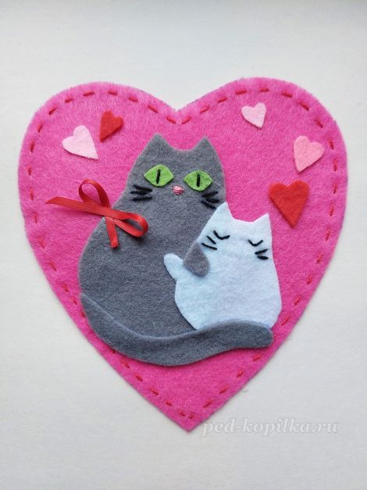

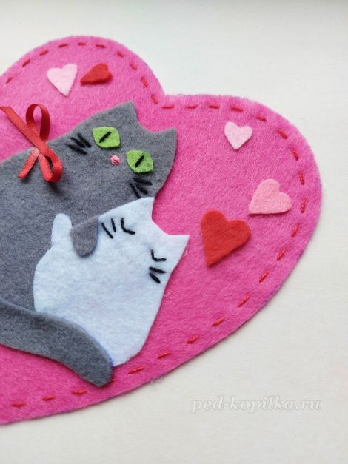

И несколько детских работ для примера.

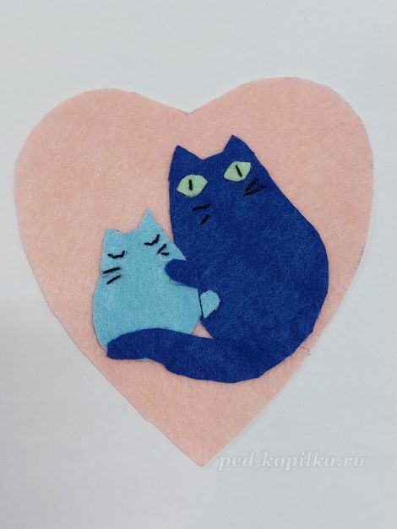

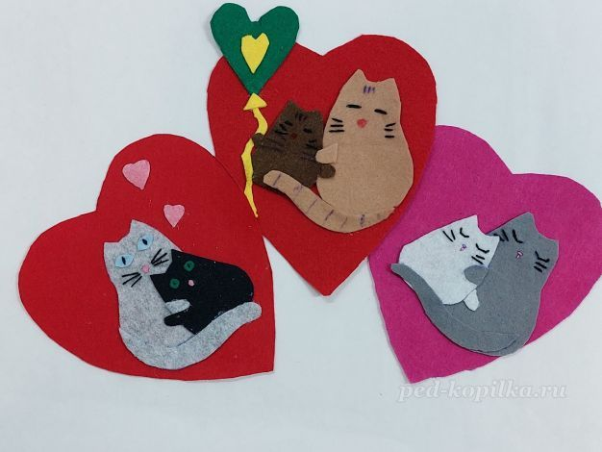

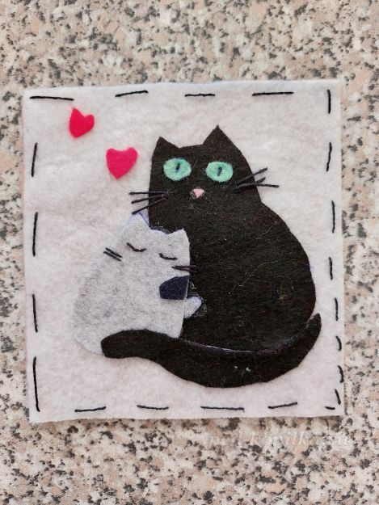

Спасибо за внимание! Творческих успехов!